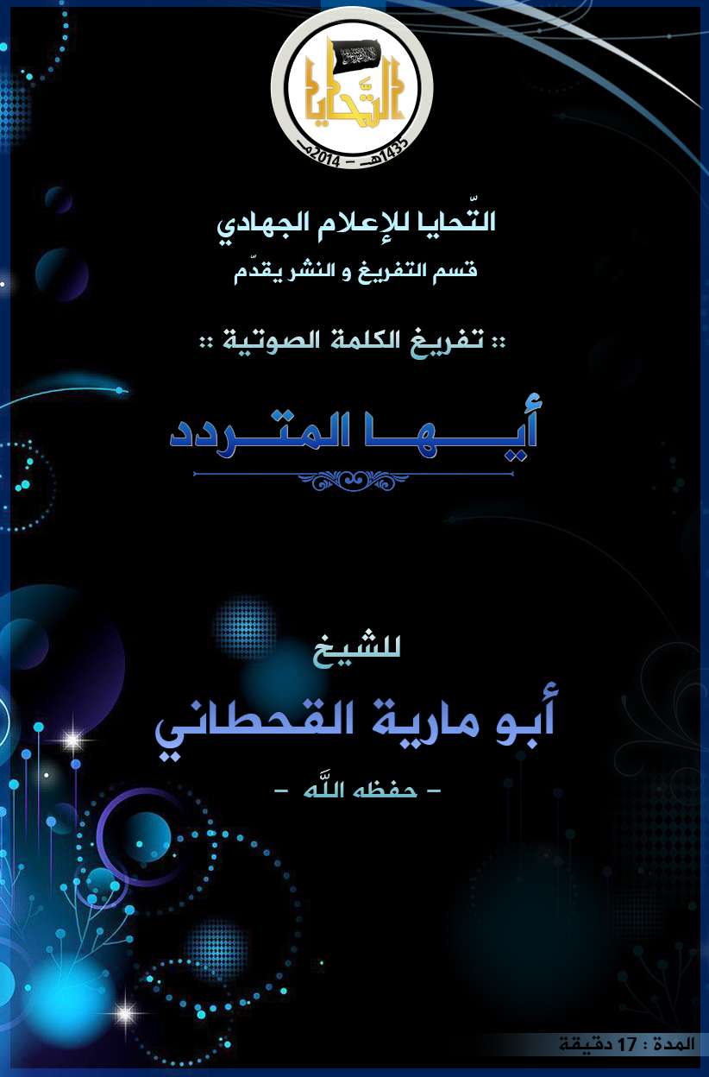

**مؤسسة التحايا تقدم:**

**تفريغ الكلمة الصوتية:**

**أيّها المتردد**

**للشيخ:**

**أبي ماريا القحطاني  
- حفظه الله -  
المسؤول الشرعي العام في جبهة النصرة وقائد عمليات المنطقة الشرقية**

الحمد لله رب العالمين، والعاقبة للمتقين، ولا عدوان إلا على الظالمين، والصلاة والسلام على المبعوث رحمة للعالمين، نبينا محمد وعلى آله وصحبه أجمعين، وبعد:

فإن المتأمل في حال أهل الشام اليوم يجد أن الله - عز وجل - قد نوع عليهم الابتلاءات وعدد لهم الاختبارات، و ما ذاك إلا لحكمة بالغة ومصالح عظيمة، فله الحمد سبحانه على ما يقضي ويقدر؛ فالنصيريون والروافض يسعون حثيثًا لقتل العباد وتدمير البلاد مستخدمين في ذلك شتى الوسائل تحت سمع العالم وبصره وتغطي عليهم دول تقتات على دماء المسلمين ومآسيهم، ثم منذ شهور أطل على أهل الشام وجه قبيح آخر وخنجر جديد مسموم تواتر خبثه واستفاض ضرره؛ وهو وجه خوارج العصر "تنظيم جماعة الدولة" الذي اختبأوا كذبًا وزورًا تحت عباءة تنظيم قاعدة الجهاد، فكفروا المجاهدين واستحلوا دمائهم وأموالهم ومقراتهم، وقتلوا من المجاهدين وقادتهم ما لم يقدر عليه النصيريون والرافضة، وقطعوا على المجاهدين طرق التموين والإمداد في حمص العدية وغيرها من المناطق، وكشفوا عورات المسلمين بتسليمهم الثغور إلى النظام وإعانته على استكمال طوق الحصار على حلب الشهباء إلى غير ذلك مما بات معه ظاهرًا واضحًا انتفاع النظام المجرم بهم واستفادته من جلِّ تحركاتهم.

وقد تكاثرت حولهم الأطروحات وتعددت في شأنهم المبادرات، وكان آخرها محاولاتُ أميرنا شيخ الجهاد الشيخ أيمن الظواهري – حفظه الله – في ثنيهم عن غيِّهم واستنقاذهم من ضلالهم، وقد امتثلنا أمره ودعمنا سعيه لعلَّ القوم يعودون إلى رشدهم ويتوبون من ذنبهم، بيّدَ أنهم ضربوا بكل ذلك عرض الحائط واستغلوا توقفنا عن قتالهم لكي يميلوا علينا ويغتنموا تغِرَّتنا، فصار متعيِّنًا علينا لإكمال مسيرة الجهاد الشامي استئصال هذا المرض الخبيث وتطهير الساحة الشامية منه، وإنا قد بحثنا في شرع الله فما وجدنا دواءً لهؤلاء إلا سيف علي الذي سلَّه بأمر النبي ﷺعلى أجداد خوارج عصرنا في النهروان فاستعان بالله على قطع دابرهم واستئصال شأفتهم ممتثلًا أمر النبي ﷺبقتالهم وقتلهم وطالبًا من الله الأجر والثواب الذي وعد به النبي ﷺفي قوله: "**طوبى لمن قتلهم وقتلوه** ''.

إن المجاهدين على أرض الشام اليوم إذ يدعون الناس إلى تحكيم شريعة الله أمام استحقاق عظيم متمثل بانصياعهم لحكم الشرع في قتال الخوارج بعد أن استبان أمرهم وتجلت عقيدتهم ولجّوا في طغيانهم ورفضوا سيلًا من المبادرات كسبوا بها الوقت وازدادوا فجورًا وعنادًا، قال شيخ الإسلام ابن تيمية - رحمه الله -: " **وكذلك من كَفَرَ المسلمين أو استحل دمائهم وأموالهم ببدعة ابتدعها ليست في كتاب الله ولا سنة رسوله فإنه يجب نهيه عن ذلك، وعقوبته بما يزجره ولو بالقتل أو القتال، فإنه إذا عُوقِب المعتدون من جميع الطوائف وأكرم المتقون من جميع الطوائف كان ذلك من أعظم الأسباب التي ترضي الله ورسوله ويصلح أمر المسلمين**" ا.هـ من الفتاوى.

قد آن والله لأهل الحق أن يفلقوا هامًا اقتنعت بدين ذي الخويصرة، وارتضت ما أهلك ذو الثديّة، واستحوذ عليها ما حرك بن ملجم فما عادت الساحة الشامية تحتمل خبثهم وأذاهم.

قد آن والله لأهل الحق أن يقطعوا أيادٍ آثمة سفكت دماء المسلمين وأعانت الرافضة والنصيريين وأقرت أعينهم و أفرحت قلوبهم.

قد آن والله لأهل الحق أن يُخرسوا ألسنة افترت على الشرع الحنيف وقالت على الله بغير علم، وصدَّت الناس عن سبيل الله وشوهت معالم الوحي المبارك.

أيها المجاهدون الصادقون كان النبي ﷺصاحب الخلق العظيم بالمؤمنين رؤوفًا رحيم، وكان لا يخير بين أمرين إلا اختار أيسرهما، فو الله ما كان ليأمر بقتل الخوارج الذين يكفرون أهل الإسلام ويسفكون دمائهم لو كانت ثمَّة علاج ناجع آخر، فما بال بعض المجاهدين يتورعون عن تنفيذ وصية النبي ﷺ، أما إن أتقانا لله وأعلمنا به هو رسول الله - فداه أبي وأمي -، ووالله إن عليَّا - رضي الله عنه - كان خير الصحابة زمن خلافته وكان الأعلم بشريعة الله ولم يتردد في قتالهم عندما سفكوا الدم الحرام وزايلوا المسلمين، ووالله ما كان الصحابة ليتركوا دين الله يشوه على أيدي هؤلاء المارقين ودماء المسلمين تسفك بسيوفهم وسنة نبيهم يعرض عن تحكيمها في شأنهم ثم يقعدُ ويدعُ قتالهم.

أيها المتردد في قتال خوارج العصر أما علمت أن أعظم الجرائم هو الصدُّ عن سبيل الله وتشويه الدين وتنفير الناس عن تحكيم الشريعة مما يترتب عليه تزين الشرك والباطل فإنك من حيث لا تدري تُعين على ذلك بتركك معاونة إخوانك على استئصال شجرة الغلو الخبيثة التي أفرزت جميع ما سبق من المفاسد العظيمة.

أيها المتردد في قتال خوارج العصر أما علمت أنك تعينهم من حيث لا تدري على إطالة عمر النظام النصيري المجرم كي يسفك المزيد من الدماء، وينتهك المزيد من الأعراض باستفادته من معونة خوارج العصر له والتي استفاضت بل تواترت عنهم.

أيها المتردد في قتال خوارج العصر أما علمت أن في استئصالهم خيرًا ومصلحةً ليس للمسلمين في الشام فحسب بل لأهل الإسلام في العراق أيضًا، الذين اكتووا بنارهم لسنوات طويلة فكن عونًا لإخوانك في إطفاء نار فتنتهم بماء الحق الطهور.

أيها المتردد في قتال خوارج العصر أما علمت أن مسلسل سفك الدماء الذي ابتدأه الخوارج لن يقف بعد استهداف خيرة المجاهدين وقادتهم عند حدٍّ بل سوف يطال جميع المناطق التي يقدرون عليها، وقد رأينا ذلك بمجازر جماعيةً عشوائيةً ارتكبت بدعوى تكفير أهالي المرتدين والصحوات وذراريهم.

يا أهلنا في الشام إننا نعدكم كما وجدتم منا نحن إخوانكم المجاهدين البأس والشدة على أعداء الله من النصيريين والروافض أن تجدوا منا ذلك على من يكفركم ويستبيح دمائكم وأموالكم؛ فإن نحورنا دون نحوركم ودمائنا دون دمائكم ولن يخلص أحد إليكم بسوء إلا بعد أن تنفرد سالفتنا وتتمزق أجسادنا.

إخواننا المجاهدين على أرض الشام المباركة لقد تبين بعد عام كامل من العدوان والتكفير بغير حق من قبل هذه الجماعة المارقة أن سقوط النظام النصيري المجرم وانتصار الجهاد في الشام لم يتم بدون تطهير الساحة الشامية من خوارج جماعة الدولة، وإن التأخر في ذلك تقصيرًا في واجب شرعي عظيم، فعلينا جميعًا أن نتقي الله في أداء هذا الواجب لأن ورائنا بعدهُ معارك شرسةُ مع النصيريين والروافض الحاقدين ونطمع أن يديلنا ربنا عليهم بعد أن يفقدوا أحد العوامل المهمة في إعاقة اتساع الجهاد الشامي وتأخير انتصاره.

فيا آساد إدلب وحماة، ويا فرسان حلب وحمص، ويا أبطال دمشق والساحل قوموا لربكم وامتثلوا أمر نبيكم وآزروا إخوانكم في الشرقية الذين يسطرون أروع الملاحم في دفع عادية جماعة الدولة المارقة التي تحاصر لأن المرابطين في الثغور، وتمنع دخول الذخائر والطعام إليهم فأصبح النصيريون من أمامهم والمارقون من ورائهم في دناءةً لا توصف فلا نريد أن تتكرر مأساة حمص مرةً أخرى.

قوموا متسلحين بسلاح العزم والإيمان وطاعة الله والرسول فلا نصر إلا بامتثال أمره وإتباع سنته، قاتلوا من أمركم نبيكم ﷺبقتالهم، وأخبر أنه لو أدركهم لاستأصل شوكتهم فإنكم إن فعلتم أنجز لكم ربكم ما وعدكم **﴿ ولينصرن الله من ينصره ‏﴾** فو الذي نفس بيده ليس بيننا وبين نصر إلهنا إلا أن تجتمع كلمة الصادقين من جميع الفصائل المجاهدة على مرضاة الله وطاعته، ويستعينوا به وحده، ويجردوا إيراداتهم وعزائمهم لله، ويصدقوا في الالتجاء إليه فيبادروا في الامتثال لأوامره وحينها فليبشروا بنصر من الله وفتح قريب، وحاشاه سبحانه أن يخذل من كان هذا حاله فهو مولانا فنعم المولى ونعم النصير.

وأقول للمارق ناطق جماعة المارقين "زوابري الشام" حفيد ابن ملجم ما قاله الجبل الأشم العلامة ابن حزم - رحمه الله - في الفصل: (**فمن أضل ممن هذه سيرته واختياره ولكن حق لمن كان أحدًا يمينه ذو خويصرة الذي بلغه ضعف عقله وقلة دينه إلى تجويره رسول الله ﷺ في حكمه والاستدراك ورأى نفسه أورع من رسول الله ﷺ هذا وهو يقر أنه رسول الله ﷺ إليه وبه اهتدى وبه عرف الدين ولولاه لكان حمارًا أو أضل ونعوذ بالله من الخذلان**) انتهى كلامه.

لقد تجرأت يا هذا على قادة الجهاد وعدوت قدرك، وجاوزت من أكرموك ممن تمسحت باسمهم مقتاتًا بانتسابك إليهم حتى لحق بك الأغرار من حدثاء الأسنان ممن سحرتهم الشعارات البراقة والعناوين الخداعة فاشتد ساعدك وقوي عودك، وصدق فيك قول الشاعر:

أُعَلِّمُه الرمايَة كُلَّ يَومٍ *** فَلَمّا اشتدَّ ساعِدهُ رَماني

وَكَمْ عَلَّمْتُهُ نَظْمَ الْقَوَافي *** فَلَمَّا قَال قَافِيَةً هَجَاني

قال العلامة المناوي في فيض القدير: (**كلاب أهل النار هم قوم ضل سعيهم في الحياة الدنيا وهم يحسبون أنهم يحسنون صنعًا، وذلك لأنهم دأبوا ونصبوا في العبادة وفي قلوبهم زيغ، فمرقوا من الدين بإغواء شيطانهم حتى كفروا الموحدين بذنب واحد، وتأولوا التنزيل على غير وجهه، فخُذلوا بعدما أيدوا حتى صاروا كلاب النار فالمؤمن يستر ويرحم ويرجو المغفرة والرحمة، والمفتون الخارجي يهتك ويعير ويقنط وهذه أخلاق الكلاب وأفعالهم، فلما كلبوا على عباد الله ونظروا لهم بعين النقص والعداوة ودخلوا النار صاروا في هيئة أعمالهم كلابًا كما كانوا على أهل السنة في الدنيا كلابًا بالمعنى المذكور**)

وقال - رحمه الله -: (**كلاب أهل النار أي: يتعاوون فيها كعواء الكلاب أو هم أخس أهلها وأحقرهم كما أن الكلب أخس الحيوانات** ) انتهى كلامه - رحمه الله –.

وإلى أهلنا أهل السنة في العراق الجريح أسود الشرى وليوث المعارك من أبناء القبائل الأبية والجماعات المجاهدة: بارك الله فيكم وفي جهادكم وفي ثورتكم المباركة في وجه الظلم والطغيان، وننبهكم على أن لا تنصب جهودكم لصالح الطغاة والغلاة ولتكن غايتكم رفع الظلم عن المسلمين وتصحيح مسار الجهاد لإعادة العراق إلى هويته السنية الصافية بعيدةً عن الإفراط والتفريط.

ثم نصيحتي لقادة الجماعات المجاهدة في أرض الشام وغيرها: حذاري من الحزبية المقيته والتعصب المذموم لأسماء سميتموها عودوا لأصل هويتكم ومصدر فخركم في الدنيا والآخرة لاسمكم الذي سماكم به الله، قال تعالى في محكم التنزيل: **﴿ وجاهدوا في الله حق جهاده هو اجتباكم وما جعل عليكم في الدين من حرج ملة أبيكم إبراهيم هو سماكم المسلمين من قبل ‏﴾**

قال شيخ الإسلام ابن تيمية - رحمه الله -: (**وكيف يجوز التفريق بين الأمة بأسماء مبتدعة، لا أصل لها في كتاب الله ولا سنة رسوله ﷺ ؟ وهذا التفريق الذي حصل من الأمة علمائها ومشايخها وأمرائها وكبرائها، هو الذي أوجب تسلط الأعداء عليها**) انتهى كلامه - رحمه الله -.

أبي الإسلامُ لا أبَ لي سواهُ *** إذا افتخروا بقيسٍ أو تميمِ.

وحذاري من التنافس المحموم على الرياسة والتصدر والتنازع في السيطرة على المناطق المحررة، فإن بقيتم على تفرقكم هذا فلن تسروا صديقًا ولن تنكئوا عدوًا، فحذاري من أمراض القلوب وحب الدنيا والشرف، فإن الله تعالى رضي عن الصحابة الكرام فقال مبينًا سبب ذلك: **﴿ فعلم ما في قلوبهم فأنزل السكينة عليهم وأثابهم فتحا قريبا ‏﴾** ، أي: علم ما في قلوبهم من الإيمان والإخلاص فكان من نتائج ذلك ما ذكره الله تعالى ففازوا برضى الله وفتحه القريب.

اللهم اجمع شملنا، واجبر كسرنا، وقوِ ضعفنا، ووحد صفنا، وانصرنا على من ظلمنا وعادانا

**﴿ سبحان ربك رب العزة عما يصفون * وسلام على المرسلين * والحمد لله رب العالمين ‏﴾**